环保垃圾桶技术参数

一、三分类垃圾投放箱
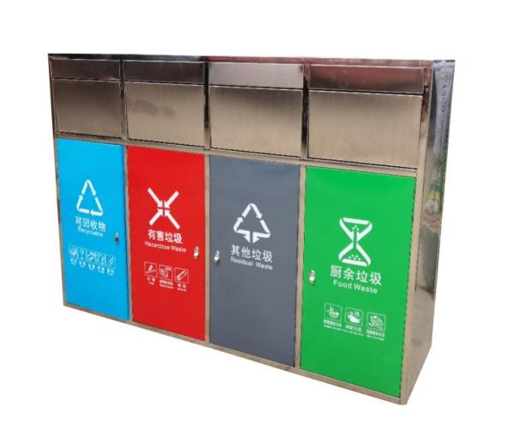
▲1.箱体材质：采用不锈钢，面板1.0mm厚，底板采用1.2mm并增加加强筋。（需提供满足要求的检测报告复印件，否则投标无效。）
▲2.规格尺寸（长*宽*高）：1700*650*1500（mm)，可容100L塑料桶。3个独立收集仓。（需提供满足要求的检测报告复印件，否则投标无效。）
▲3.投口尺寸：宽度400mm，高度350mm,开口高宽大小可以进行调整，但需提前与采购人沟通。投口下沿离地高度不超过115cm。（需提供满足要求的检测报告复印件，否则投标无效。）
4.投口采用推盖方式，具备缓降功能。
5.门板表面工艺：高温静电喷塑，丝网印刷分类标识，采用户外防紫外线丝网印刷技术，抗紫外线、耐磨、色彩艳丽，不变色、不脱落。
6.分类标识符合国标《生活垃圾分类标志》（GB/T 19095-2019）规范，印刷类别：根据采购人实际要求印制。
7.内置按照采购人要求每格配置1个100L分类塑料垃圾桶（100L塑料桶参数后附）。
二、（有害）塑料垃圾桶

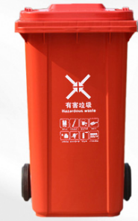

▲1、规格尺寸：长530mm×宽475mm×高800mm，误差范围：±5mm。（需提供满足要求的检测报告复印件并加盖供应商公章，否则投标无效。）
▲2、型号：容积100升；（需提供满足要求的检测报告复印件并加盖供应商公章，否则投标无效。）
▲3、产品整体重量≥6.8KG，单桶身≥4.1KG，桶盖≥0.63KG。（需提供满足要求的检测报告复印件并加盖供应商公章，否则投标无效。）
▲4、桶体及桶盖、销子使用100﹪高密度聚乙烯一次性注模成型无接缝。（需提供满足要求的检测报告复印件并加盖供应商公章，否则投标无效。）
▲6、产品材料中注入高质量防紫外线原料占3%，颜料色素占5%以确保塑料桶颜色保持鲜艳耐久不褪色长达2年。（需提供满足要求的检测报告复印件并加盖供应商公章，否则投标无效。）
7、桶体密闭有盖，桶盖与桶体有两条加强筋及两条铰链连接，连接处牢固。
8、桶底部配有两个钢制耐磨钉，保证在使用过程中底部不易磨损。
▲9、轮轴长度450mm，直径21±1mm；采用45#空心管轴，轴的外表面采用镀锌进行防锈处理，同时降低工作噪音，轮轴采用弹簧扣防盗设计。（需提供满足要求的检测报告复印件并加盖供应商公章，否则投标无效。）
▲10、滚轮采用噪音小的橡胶实心轮，轮子直径190±5mm，每轮承载能力60kg。（需提供满足要求的检测报告复印件并加盖供应商公章，否则投标无效。）
▲11、桶体光洁、牢固，厚度在3mm以上，加强筋厚度在3.5mm以上，顶部外沿厚度3.5mm以上，顶部外沿每边设纵向加强筋2条。桶底采用井字网状加强筋设计，保证桶底承载强度牢靠。（需提供满足要求的检测报告复印件并加盖供应商公章，否则投标无效。）

三、室内不锈钢垃圾桶
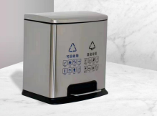
▲1、规格尺寸（长*宽*高）：≥310*330*450（mm);（需提供满足要求的检测报告复印件并加盖供应商公章，否则投标无效。）
▲2、产品材质：整体采用不锈钢板，内桶采用高密度聚乙烯，容量≥20L；（需提供满足要求的检测报告复印件并加盖供应商公章，否则投标无效。）
3、开盖方式：脚踏开盖，脚踏板采用不锈钢防滑设计，开启角度≥70°，具备液压缓降功能；
4、底座采用橡胶底角耐磨防滑设计。
四、室内塑料垃圾桶
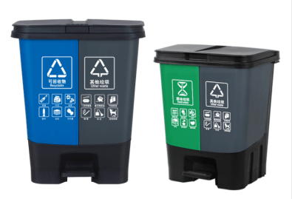

▲1.规格尺寸(长×宽×高)：370mm×280mm×400mm（允许偏差±15mm）。（需提供满足要求的检测报告复印件并加盖供应商公章，否则投标无效。）
▲2.内胆尺寸(长×宽×高)：265mm×185mm×375mm（允许偏差±15mm）。（需提供满足要求的检测报告复印件并加盖供应商公章，否则投标无效。）
▲3.100%高密度聚乙烯（HDPE），桶体厚度：≥2mm 。（需提供满足要求的检测报告复印件并加盖供应商公章，否则投标无效。）
4.整桶为脚踩分类垃圾桶，脚踩灵活方便，内胆设有提手，方便提拿。
5.桶体背面立柱凹凸设计，增加桶体强度，桶盖平整，可根据需求丝印分类标识。。
6.脚踩装置设计合理，安装方便，正面脚踩部位设有防滑条。
7.桶盖开启角度不小于75°，具备缓降功能。

注：以上带“▲”技术参数要求须提供相关证明材料，否则，做无效投标处理。

